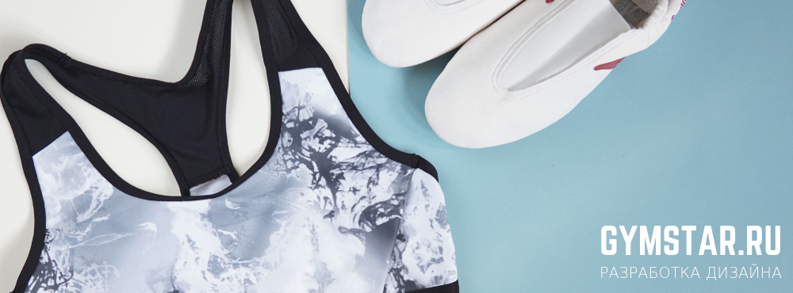

ВАШЕ ИМЯ

КОНТАКТНЫЙ ТЕЛЕФОН

ЭЛЕКТРОННАЯ ПОЧТА

ТИП ПРОДУКЦИИ, КОТОРАЯ ВАС ИНТЕРЕСУЕТ

(купальник, шорты, топ, футболка и т.д.)

ГДЕ И ПРИ КАКИХ УСЛОВИЯХ БУДЕТ ИСПОЛЬЗОВАТЬСЯ ПРОДУКЦИЯ С ДИЗАЙНОМ?
(тренировки в спортивном зале, командные сборы, соревнования - в пределах России или за рубежом)

НЕОБХОДИМОЕ КОЛИЧЕСТВО

ПОЖЕЛАНИЯ ПО ЦВЕТОВОЙ ПАЛИТРЕ

(если имеются)

ТРЕБУЕТСЯ ЛИ НАНЕСЕНИЕ ВАШЕГО ЛОГОТИПА НА ПРОДУКЦИЮ?

(если он имеется)

РАССКАЖИТЕ НАМ О СЕБЕ /

СВОЕЙ КОМАНДЕ
(возраст, пол, спортивные награды, название клуба, интересы)

ПРИМЕРЫ РАБОТ, КОТОРЫЕ ВАМ НРАВЯТСЯ
(вставьте ссылку или прикрепите изображение в электронное
письмо)

КАКОВ БЮДЖЕТ ВАШЕГО ЗАКАЗА?

(заполняется по желанию)

ЖЕЛАЕМЫЕ СРОКИ ВЫПОЛНЕНИЯ ЗАКАЗА

ДОПОЛНИТЕЛЬНАЯ ИНФОРМАЦИЯ, НЕ ВОШЕДШАЯ В БРИФ

(заполняется по желанию)

Мы ценим Вашу индивидуальность и благодарим за обращение!

Заполненный бриф на разработку дизайна необходимо направить на нашу электронную почту:
info@gymstar.ru

